Destination Vacances !!
(Région : Grand-est)

(Région : Pays- de la Loire)
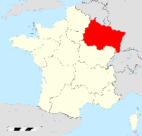
Lecture

Direction : L’écomusée d’Alsace

L’Alsace est une région assez extraordinaire pour plusieurs raisons :
- Certaines villes et petits villages présentent des maisons à colombages : ce sont des maisons construites avec des poutres que l’on peut voir sur les façades. Ex : Colmar, Strasbourg…
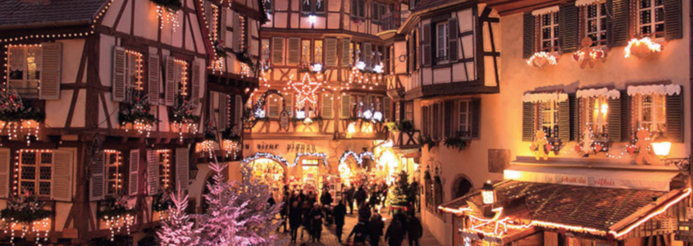
- Cette région a tantôt été française, tantôt allemande : c’est pourquoi beaucoup d’habitants parlent les deux langues.
- A Noël, beaucoup de villes et de villages sont très décorés ! C’est féérique !

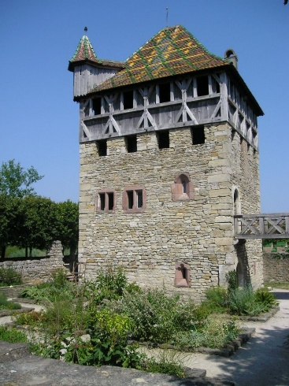
Pour expliquer l’histoire de l’Alsace et ses traditions, on a créé un écomusée :
C’est un grand village dans lequel tu te promènes et qui te permet de voir comment on vivait en Alsace au début des années 1900. On t’explique que les maisons alsaciennes sont transportables !! On peut les démonter et les remonter dans un autre village.
Lors de ta balade, tu peux découvrir des vieux métiers : le forgeron, le potier, le meunier, aller chez le barbier…

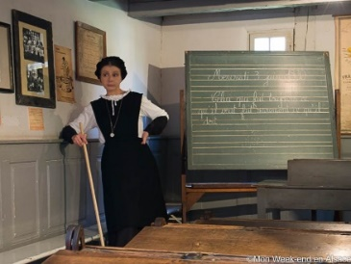
Tu peux monter dans le donjon, admirer les jardins et même t’asseoir dans une classe et voir comment était l’école à cette époque ; si tu as de la chance, une maîtresse, habillée comme à l’époque, viendra t’expliquer que la classe était coupée en deux : d’un côté un tableau en allemand et de l’autre un tableau en français !
Bref, tu te promènes dans une autre époque !

Pour les petits creux de la journée, tu peux déguster une bonne choucroute et si tu viens à Noël, tu découvriras les bredele : ce sont des petits biscuits délicieux que l’on prépare pour les fêtes.

Prénom : ……………………………………………………….. Date : ………………………………………………..
Petite pause gourmande !

Compréhension

J’ai compris ce que j’ai lu
a) Qu’est-ce qu’une maison à colombages ?
……………………………………………………………………………………………………………………

b) Beaucoup d’alsaciens parlent deux langues, lesquelles ? Entoure la bonne réponse.

l’anglais le russe l’allemand le français l’espagnol

c) Qu’est-ce que l’écomusée d’Alsace ?
……………………………………………………………………………………………………………………
……………………………………………………………………………………………………………………

d) Parmi les activités suivantes, coche celles que tu peux voir à l’écomusée :

le travail du forgeron monter dans un donjon
une leçon dans une salle de classe assister à un spectacle avec des otaries
le dressage des chevaux aller chez le barbier

e) Indique après chaque phrase si elle est vraie ou fausse. Entoure la bonne réponse.

1. Strasbourg est une ville alsacienne. V F
2. Les bredele sont des spécialités de poisson. V F
3. Les maisons alsaciennes sont transportables. V F

Les pronoms personnels sujets :
- Ils remplacent un nom ou un GN.
- Ils permettent de conjuguer les verbes.
- Il y en a 9 : je - tu - il - elle - on - nous - vous - ils - elles
Ex : Max lit son journal → il lit son journal.
Les filles jouent dehors →elles jouent dehors.
Grammaire / Vocabulaire

- Dans le début du texte, surligne deux pronoms
personnels sujets différents ainsi que leur verbe.

- Barre l’intrus parmi les listes suivantes :

- Il - je - tu - vélo - ils
- Nous - elle - il - chez - vous
- Tu - moi - elles - je - nous

- Recopie la phrase en évitant le(s) mot(s) répété(s) : transforme-le(s) en un pronom sujet :

- Louisa a perdu aux cartes, Louisa est fâchée.
………………………………………………………………………………………………………
- Le lion et le tigre sont des félins, le lion et le tigre sont dangereux.
………………………………………………………………………………………………………..
Vocabulaire : chercher un mot dans le dictionnaire

Dans le texte, on parle de ces 2 métiers. Cherche leur définition :
- Un forgeron : ………………………………………………………………………………………….
- Un meunier : …………………………………………………………………………………………….

Les invariables :
- Ce sont des mots qui s’écrivent toujours de la même façon.
-Il faut les apprendre par cœur.
Ex : dans - mais - pour - chez - aujourd’hui…

Orthographe

- Retrouve dans le texte 3 mots invariables :
……………………………………………………………
- Complète le texte avec les mots invariables suivants :
Assez - très - vraiment - aussi - aujourd’hui - magnifiquement -
……………… Mamie Manou a décidé d’emmener Marion et Crocktou au concert. Les musiciens ont l’air ……………… fiers. Ils sont ……………… habillés.
- « Mamie Manou, moi ………………je voudrais apprendre la musique, dit Crocktou.
- Apprendre la musique ? Mais c’est très difficile ! Crois-tu être ……………… habile ?
Extrait de « Crocktou musicien » de J. Held

- Ecris le mot invariable qui veut dire le contraire :
- Tôt →………………. après →…………………….
- Toujours →…………………. peu → ……………………..
- Devant → ………………… parfois →…………………..

L’imparfait :
-On utilise « autrefois » ; c’est un temps du passé.
-Tous les verbes ont les mêmes terminaisons : ais- ais -ait – ions -iez - aient
Ex : JOUER
Je jouais - tu jouais - il jouait - nous jouions - vous jouiez - ils jouaient

Conjugaison

- Dans la phrase suivante, surligne tous les verbes conjugués :

Alors que je me promène dans l’écomusée, je regarde le travail du forgeron et du meunier et je monte dans le donjon. Fanny, ma sœur, admire les jardins et assiste aux leçons en allemand dans la salle de classe.

- Recopie ce texte en mettant les verbes à l’imparfait :

…………………………………………………………………………………………………………………………………………………………………………………………………………………………………………………………………………………………………………………………………………………………………………………………………………………………………………………………………………………………………………………………
Expression écrite

C’est Noël, tu te promènes à Strasbourg. Observe bien la photo du document 1 et imagine ta balade dans la ville. Tu peux aussi regarder d’autres photos sur internet pour t’aider.
Strasbourg
Vive l’aventure !

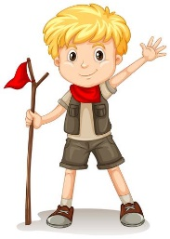
Questionner le monde

La capitale de l’Europe
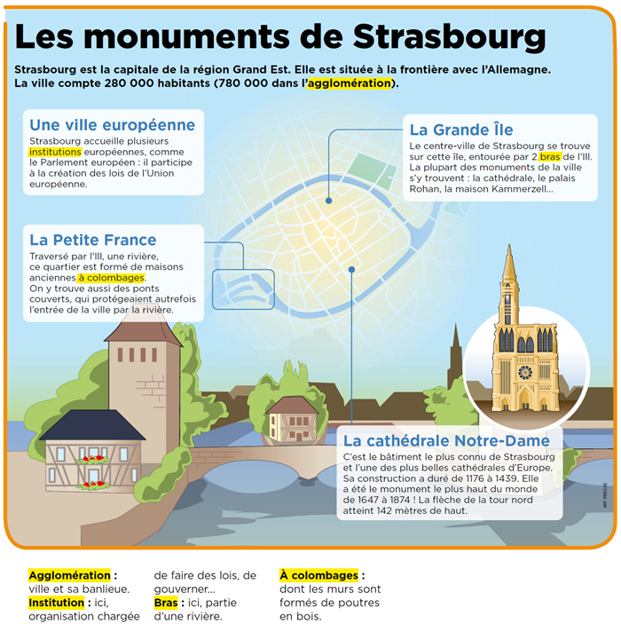

Le centre-ville de Strasbourg

Extrait du journal
« Le petit quotidien »

Je retiens : Strasbourg est la capitale de la région Grand-Est mais c’est aussi la capitale de l’Europe car c’est là que se trouve le parlement européen. C’est une très grande ville dont le centre est situé sur une île. En effet, il est entouré par une rivière, l’Ill qui rejoint ensuite l’un des plus grand fleuve français : le Rhin.
La cathédrale de Strasbourg est l’une des plus belles d’Europe et a été de 1647 à 1874 le monument le plus haut du monde.

Prénom : ……………………………………………… Date : ………………………………………………..
Questionnaire

- Strasbourg se situe à la frontière de deux pays : lesquels ?
…………………………………………………………………………………………………………………
2. Colorie les lieux que l’on peut visiter à Strasbourg.
La petite France
Le palais Rohan
La maison Kammerzell
Le musée d’Orsay

3. Pourquoi dit-on que le centre-ville de Strasbourg est une île ?
…………………………………………………………………………………………………………………
…………………………………………………………………………………………………………………

4. Réponds par vrai ou faux : (entoure la bonne réponse)
a) La cathédrale de Strasbourg est l’une des plus belles d’Europe. V F
b) La construction de la cathédrale a duré 263 ans. V F
c) En 1875, la cathédrale était le bâtiment le plus haut du monde. V F
d) Le parlement européen décide des lois pour l’Union Européenne. V F
Mathématiques

Voici le nombre d’habitants de quelques villes alsaciennes :

Guémar : 1 366 | Mulhouse : 111 892 | Houssen : 2 102
Colmar : 71 781 | Sélestat : 19 575 | Strasbourg : 281 512
a) Range ces nombres dans l’ordre croissant :
…………………………………………………………………………………………………………………………………………….
- Pour ces villes, entoure le chiffre des unités de mille :
Guémar : 1 366 hab. Mulhouse : 111 892 hab. Houssen : 2102 hab.
- Pour ces villes, entoure le nombre de dizaines :
Colmar : 71 781 hab. Sélestat : 19 575 hab. Strasbourg : 281 512 hab.
- Calcule la différence de population entre Strasbourg et Colmar :
………………………………………………………………………………………………………………
Texte de la dictée :
Autrefois, les alsaciens construisaient des maisons qu’ils pouvaient démonter : on les appelle encore aujourd’hui des maisons à colombages. Quand ils changeaient de village, ils les démontaient et les rebâtissaient…

